Título: “Parque Temático en el Campamento Minero de Marcona: Un caso de valor compartido”
Categoría: ESG

Tema: Responsabilidad social empresarial / valor compartido

Autor: CPCC Alberto Guizado Damiano

Empresa: Shougang Hierro Perú SAA / Contabilidad & Minería EIRL

Cargo: Funcionario del departamento de Control de Costos, Presupuesto y Planeamiento Financiero en Shougang Hierro Perú SAA / Titular-Gerente de Contabilidad & Minería EIRL

Dirección: Campamento Minero de Shougang, manzana B, lote 12, distrito Marcona / Nasca / Región Ica

Correo corporativo y personal: aguizado@shp.pe / aguizadodamiano@gmail.com

Teléfono fijo: 056-275783 Celular: 99859-1841

Reseña profesional del autor:
Funcionario de Shougang Hierro Perú, laborando en el mismo Campamento Minero y sede productiva. Ex trabajador de Pan American Silver SAC Mina Quiruvilca. Autor de artículos especializados vinculados al sector minero. Ha realizado visitas a varias minas, plantas concentradoras, planta siderúrgica, fundiciones, ferias, congresos y exhibiciones vinculadas al sector, en el Perú y el exterior. Contador Público Colegiado Certificado, graduado en la Pontificia Universidad Católica del Perú. 1er. lugar en el Congreso Nacional de Contadores Públicos del Perú (Tumbes, 2016) con trabajo técnico y 1er. lugar en la Convención Nacional de Tributación - Tributa (Puno, 2012), con trabajo técnico. Ponente en el FORO TIS del PERUMIN 2023, Congreso Nacional de Minería del Perú y ProExplo, entre otros. Asociado del Instituto de Ingenieros de Minas del Perú, Miembro del IPIDET e IFA Perú.

- Contexto, escenario y alcance del trabajo técnico
La implementación de un parque temático en el Campamento Minero de Marcona (distrito de Marcona, provincia de Nasca), donde la población en general, tiene la oportunidad de apreciar libremente, en toda su magnitud, en los días que se adecue su disponibilidad de tiempo, camiones de acarreo de hasta 80 toneladas, una perforadora a percusión de 7 metros de altura, además de equipos auxiliares usados en la gran minería a tajo abierto, tanto en las actividades de extracción como beneficio minero.
El parque temático de Marcona, está próximo a los límites del campamento minero respecto a asentamientos humanos, donde algunos dirigentes, de estos últimos, buscan expandirse ilegalmente, al pretender ocupar áreas que están bajo el derecho de uso del titular de la actividad minera; esta infraestructura implica, en parte, un alto o freno, a las intenciones de extenderse ilícitamente sobre lugares no autorizados (ocupar arbitrariamente la concesión minera, para luego, en no pocos casos, traficar la superficie terrestre, donde esta ubicadas dicha concesión).
- Objetivos del presente trabajo
- Difundir la implementación de una infraestructura que beneficia al titular de la actividad minera y también a otros sectores como el turismo, educación, a la población en su conjunto y al país.

- Evitar ocupación arbitraria e ilegal de las concesiones mineras y del uso de su superficie terrestre.

- Procedimiento o metodología empleada en el presente trabajo.
- Se realizo visitas al Parque Temático de Marcona, in situ, tanto con profesionales de diferentes especialidades, individualmente, como en compañía de otros integrantes familiares, apreciando las reacciones y opiniones de los visitantes.

- Indagar, analizar, evaluar e interpretar las bondades y mejoras que se puede realizar a la infraestructura antes mencionada; valorando su difusión en diferentes medios de comunicación.

- Comparar los recursos incurridos en su implementación versus los beneficios obtenidos.

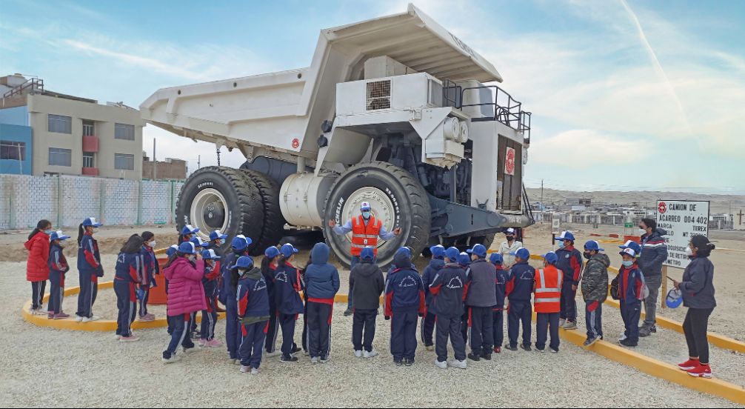

- Los resultados alcanzados
- Se trata de un espacio recreativo construido por una empresa minera, en armonía con la naturaleza colindante, próximo a una playa y figuras pétreas, como un elefante, tortuga, etc.

- Área visitada por estudiantes y docentes (con asistencia guiadas, en ciertos casos), familias y vecinos, así como por personas de diferentes puntos del país.

- La implementación del parque es parte del cumplimiento de la política de responsabilidad social de la entidad minera.

- Recursos incurridos en su implementación no son elevados pero los beneficios son múltiples.

- El titular minero evita que se invadan su concesión minera.

- Reducción de costos, al requerirse menos cantidad de vigilantes y evitando demarcaciones adicionales de la concesión

- Reduce o minimiza los conflictos sociales y potenciales litigios (denuncia penal a los posesionarios ilegales y uso de terrenos que pertenecen a terceros).

- Reciclaje de equipos mineros, evitando su disposición final como chatarra y/o “canibalización”.

- Acceso gratuito, todos los días de la semana y sin restricción en horario diurno.

- Se reduce la posibilidad del surgimiento de traficantes de terreno, mineros informales e ilegales.

- Los que no laboran en la industria extractiva se informan presencialmente, de manera didáctica, sobre el uso y características de los equipos principales y auxiliares usados en la gran minería.

- Los visitantes se culturizan con el sector minero; obtienen diversión, entrenamiento y relax.

- Apoya el turismo local y arribo de personal foráneo al distrito de Marcona, cuyo eslogan es “Un paraíso por conocer”.

- Un auténtico viaje en el tiempo, buscando recordar el patrimonio histórico e industrial y la memoria de lo que realmente fueron los años de explotación minera, desde décadas atrás.

- Conclusiones y o recomendaciones:
- Una infraestructura beneficiosa para las personas naturales y jurídicas.

- Un ejemplo a seguir por otras entidades mineras, en diferentes partes del país y exterior.

- El parque temático abre la oportunidad de implementarse el primer museo minero fuera de Lima.

- La realización de visitas guiadas, no solo debería estar a cargo de la entidad minera, sino también por las agencias de turismo, a fin de que lo incluyan en su circuito o paquete turístico.

- Es una buena opción para visitar durante el verano, feriados o vacaciones, especialmente si se desea disfrutar de momentos al aire libre, frente al mar, junto a familiares y amigos o de conocer un poco más del sector minero.

